**相关概念介绍**

在现代的无线通信系统中， 以OFDM技术为代表的各种技术在现代通信科技占有及其重要的地位。正是这些技术的应用，不断推进现代通信技术的不断更新，如4G，5G，WiFi等通信系统。

1. 单载波系统

在单个频率的电磁波上调制信息，即载波，其值表示载波的频率。在接收端测量的大小，得到一个量化后的值（原本是模拟信号，转为数字后就是量化了），然后对进行判决，确定出是0还是1。当数据比较多的时候，就形成了码流。一个bit的传输时间是有限制的，比如上面单个bit调制的只能传输4us，这就是一个符号长度。

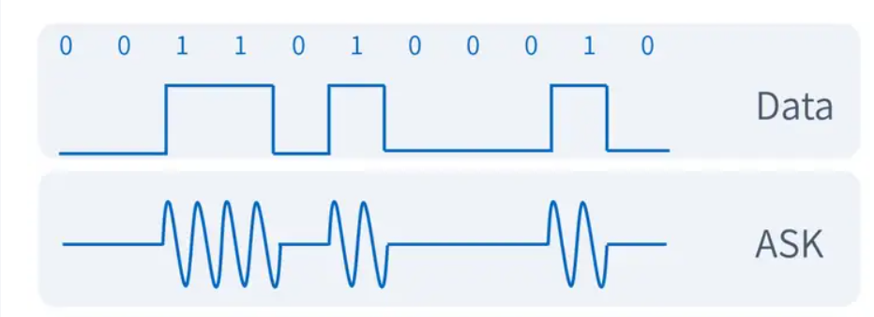

1. 什么是IQ两路？

由高等数学的知识可知，对于两个连续的函数，若在一个周期内，如果两个函数乘积的积分为0，则这两个函数是正交的。在无线通信中，就利用这个性质来发射信号。通常在相同的载波频率下，同时使用cos和sin两个相同频率，分开两个器件发送出去，即I和Q这两路信号。为了方便，将无线信号表示为一个复数信号。一路为实部，另一路为虚部。

1. 什么是射频？

前面提到了“器件”，器件的作用就是将一个低频率的信号转到高频率，比如原本单载波的频率是2k，发送出去需要2.4G，这个频率的变换就是射频芯片的工作之一。

其次，现代的计算机都是离散信号处理，原本的1bit，转换成1024的值，也是离散的过程，当这个1024需要发送出去时，需要转换为实际物理世界的连续的电压，这是射频芯片的另一个作用。

1. 什么是OFDM？

**OFDM**（Orthogonal Frequency Division Multiplexing，正交频分复用）是一种多载波传输技术，它将高速的数据流分成多个较低速的子数据流，每个子数据流通过一个独立的载波进行传输。一个形象的比喻是：想象一下在一个宽阔的公路上，只有一条车道，而每辆车都必须按顺序行驶。这类似于单载波系统，所有的数据通过一个载波传输，速度可能会因为拥堵而变慢。如果我们把这条公路分成很多条车道，每条车道上都有车辆行驶，且彼此之间不会相互干扰。这就类似于OFDM系统，每个子载波就像一条独立的车道，数据可以并行传输，从而提高了整体传输效率。

形象来看，在时间上，就是在一段时间里面多个信号的相加。

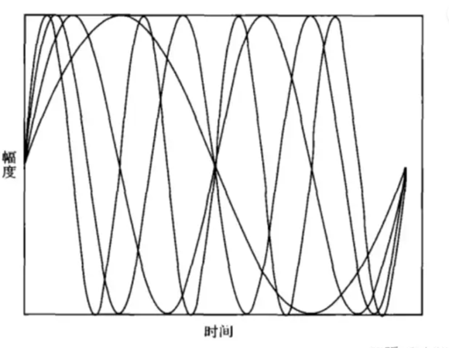

在频率上，各自部分交叉，但正交，如下图所示：

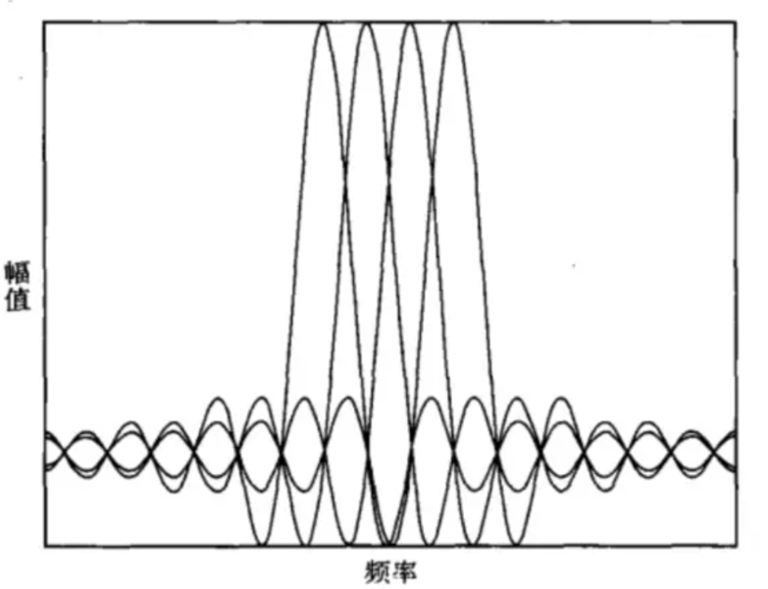

1. 子载波个数？

在实际的芯片中，离散傅里叶变换IDFT的实现是基于快速傅里叶变换FFT的，这种实现方法一般需要参与变换的数量长度为2的整幂次方，所以一般的OFDM系统中，子载波个数为64，128，1024等，但实际使用的时候，不一定全部子载波都加载信号。

1. 信道状态信息？

前面将OFDM的各个子载波传输数据的作用形容为了公路，但这个公路的状态可能不太好，通过之后，信号可能就变形了，如何去描述这个变形的程度就是信道状态信息要做的事情。

假如预先发送一个1通过这个条通路，接收到的却是一个复数(a+j*b), 那么这个CSI（信道状态信息）就是CSI = (a+j*b)；后续发送的其他信号需要用这个来做补偿（可以简单的理解为除回去）。

假如都发送1来探测“公路”，则接收端得到的是一个CSI集合。理想情形下，发出去是1，回来的幅度还是1，CSI集合的相位是一个等差数列。但是一般信道都会发生变化，所以收到的CSI就在幅度和相位上都有变化。

1. 信道状态信息的误差

前面提到，CSI的产生设计到很多方面，实际中发送和接收的硬件会有不同，中心频率偏移就是发射机和接收机实际硬件的频率不一样，比如两台手机上的2.4GWi-Fi，这个频率2.4G在两台上手机上有细微的差别，这会导致在同一时段的所有CSI上都会有一个频率误差。

1. 射频直连？

射频直连，表示将发射机和接收机直接用线缆连接，信号到达方式只有一条路径，没有其他反射，但内部热噪声还是存在。